关于开展“探馆小先锋”主题活动的

通知

为吸引更多公众走进科技馆，提升科技馆的公众参与度与品牌影响力，河北省科技馆将在暑期开展“探馆小先锋”主题科普活动。本次活动以“体验+创作”形式传播科学知识，激发公众对科技的兴趣，打造长期线上互动品牌活动，形成周期性传播效应。

一、活动主题
科技探秘π·成长无限+
二、组织机构
主办单位：河北省科学技术馆
承办部门：宣传文化部、展览教育部
三、活动时间
长期，分主题实施，第一期时间：2025年7月-8月
四、参与对象
面向全社会公众，年龄不限
五、活动内容及流程
（一）作品创作
1.每期活动主题不同，参与者须严格按照活动主题拍摄相关内容；
2.时长不超过2分钟；
3.视频中必须有在河北省科技馆固定区域录制的口播内容；
4.作品要求体现科学性、趣味性、创新性。
（二）作品提交
1.关注河北省科技馆官方抖音账号或视频号，通过私信发送视频小样（30M以内）；
2.发送时注明：探馆小先锋+姓名+联系方式
3.河北省科技馆将会联系通过初评的优秀作品作者，于2日内提交作品原版视频，过期未提供者视为放弃。
（三）作品发布
初评结束后3个工作日内发布
（四）评审
1.评审程序：
（1）初评：由专家评审组对视频内容的科学性、创新性评价；
（2）终评：网络传播数据（点赞、评论、转发）
2.结果公示：活动结束后3个工作日内通过官网和公众号公示。
六、作品要求
（一）内容标准
1.符合社会主义核心价值观；
2.科学原理表述准确；
3.表现形式新颖，具有科普传播价值。
（二）技术要求
1.格式：MP4格式，分辨率≥1080p
2.比例：竖屏9:16
3.音频：清晰无杂音，普通话标准
4.版权：原创作品，附《作品原创承诺书》
七、奖项设置
1.最佳人气作品（点赞量）
2.最佳创意作品（评论量）
3.最佳科学传播作品（推荐、转发量）
（特别说明：各奖项评选依据单一维度数据独立评定，同一作品不可重复获奖。若某作品在多个评选维度均位列第一，则优先授予最高排序奖项，其余奖项顺延至该维度下一位次作品。最终解释权归主办方所有）
八、注意事项
1.投稿即视为授权主办方用于公益科普宣传；
2.严禁刷票等违规行为，一经发现取消资格；
3.活动最终解释权归河北省科技馆所有。
九、联系方式
咨询电话：0311-85936788（周二至周五9:30-16:30）
官方平台：河北省科学技术馆官网
https://www.hbstm.cn/
河北省科学技术馆抖音号
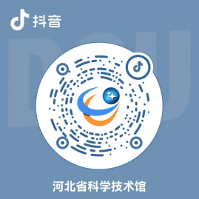

河北省科学技术馆公众号
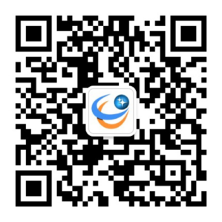

河北省科学技术馆视频号
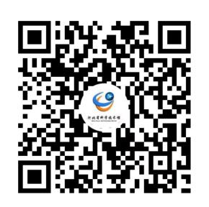

河北省科学技术馆微博
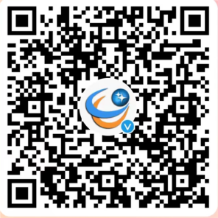

附件：1. 作品原创承诺书
2. “探馆小先锋”第一期活动任务

河北省科学技术馆
2025年7月8日

附件1

作品原创承诺书

承诺人：________________________

联系电话：____________________________________

电子邮箱：____________________________________

本人自愿参加河北省科技馆举办的"探馆小先锋"主题活动，现就参评作品相关事项郑重承诺：

一、作品信息

作品名称：《_________________________》

创作时间：_____年___月___日

二、原创性承诺

1.本作品系本人独立/合作创作完成，不侵犯任何第三方著作权、肖像权、名誉权、隐私权等合法权益；

2.作品未曾在其他平台发布或参与过同类活动；

3.作品中采用的第三方素材（包括但不限于音乐、图片、视频片段等）均已获得合法授权。

三、授权条款

1.同意河北省科技馆无偿使用本作品进行非盈利性科普宣传，包括但不限于：线上传播（抖音、视频号、微博等新媒体平台）、线下展映（科技馆展厅、科普活动等）、出版物汇编、衍生品开发等。

2.授权期限：自签署之日起永久有效。

四、法律责任

如因作品版权问题产生纠纷，本人愿承担全部法律责任，并赔偿因此给主办方造成的损失。

五、未成年人特别条款
（以下条款仅适用于未满18周岁的参与者）

1.本人作为参与者的法定监护人，已充分了解活动规则及要求；

2.确认参与活动的作品系被监护人□独立□合作创作完成，不存在抄袭、剽窃等侵权行为；

3.同意被监护人参与本次活动，并承担作品相关的连带法律责任；

4.授权主办方按照活动规则使用参与作品。

监护人签名：__________ 联系方式：__________

签署日期：__________

与被监护人关系：__________

六、其他约定

本承诺书未尽事宜，依照《中华人民共和国著作权法》及相关法律法规执行。

承诺人（签字）：

签署日期：_____年___月___日

（承诺人如果为成年人则不需要填写第五项，承诺书仅限进入初选作品的作者提交）

附件2：

“探馆小先锋”第一期活动任务
一、任务主题
本期活动主题为“小手拉大手，科学一起秀”。视频中必须包含亲子（年龄不限）共同完成任务的互动（如父母操作展品、孩子讲解原理），用镜头记录或以讲解形式展示科学原理。
二、活动时间
2025年7月-8月
三、具体安排
（一）作品提交阶段
作品提交截止时间：8月10日24点
（二）评审展示阶段
1.作品提交截止后的三个工作日内进行初评；
2.初评结束后通知入选作品发送原版视频和《作品原创承诺书》至邮箱：hbtgxxf@163.com
3.作品收集结束后的一个工作日内在官方抖音和视频号发布；
4.网络展示与投票2周；
5.获奖作品公示：8月底
具体安排将随时在河北省科技馆网站、公众号、微博、抖音、视频号发布。
四、注意事项
短视频中必须包含在河北省科技馆固定区域录制统一口播：“快乐过暑假，玩转科技馆！”的内容。
(关注河北省科技馆抖音号和视频号了解更多信息)

